INFORME DE CONCLUSIONES

Convocatoria 2020

INDICE

1. OBJETIVO DE LOS PROGRAMAS 3
2. ASIGNACIÓN DE FONDOS FEDER NACIONALES A SORIA 3
3. PRESUPUESTOS 4
4. PERFIL DE LOS BENEFICIARIOS 5
5. IMPACTO ECONÓMICO DE LAS INVERSIONES 7
6. PERFIL DE LOS PROVEEDORES 8
7. NIVEL DE SATISFACIÓN DE LOS BENEFICIARIOS 9
8. EJEMPLOS DE PROYECTOS DESTACABLES 10
8.1. PROGRAMA TICCÁMARAS 10
8.2. PROGRAMA INNOCÁMARAS 20
8.3. PROGRAMA XPANDE DIGITAL 27

OBJETIVO DE LOS PROGRAMAS
Las ayudas se estructuran en 3 ejes: Innocámaras, Ticcámaras y Xpande Digital

- El objetivo temático de TicCámaras es: “mejorar el uso y la calidad de las tecnologías de la información y de las comunicaciones y el acceso a las mismas”. Este programa persigue la transformación digital de las pymes, ayudándolas a integrar herramientas competitivas digitales claves en su estrategia y a maximizar las oportunidades que la digitalización les ofrece para reactivar su actividad, mejorando su productividad y competitividad como medida para hacer frente al impacto económico de la COVID-19.
- El objetivo temático de InnoCámaras es: “Unidos para promover el desarrollo tecnológico, la innovación y una investigación de calidad”. Busca impulsar la innovación, como herramienta competitiva clave en la estrategia de las pymes, así como maximizar las oportunidades que ofrece para mejorar la productividad y competitividad. Para ello, impulsará la adopción, por parte de éstas, de metodologías que permitan incorporar la innovación de modo sistemático a su actividad empresarial habitual.
- El objetivo temático de los Programas de Apoyo a la Internacionalización y Xpande Digital es: “mejorar la competitividad de las PYME”. Persigue ayudar a las empresas a implementar un plan de marketing digital en un mercado exterior, apoyando, de este modo, su estrategia de internacionalización, así como su capacidad de operar en un entorno digital global.

ASIGNACION DE FONDOS FEDER NACIONALES A SORIA
Si hacemos referencia a la distribución nacional de fondos FEDER para estos programas, Soria acumula el 15% de los 4.266.600€ disponibles para el territorio español.
Ajustando el foco entre las distintas provincias de la comunidad de Castilla y León, Soria acapara el 61% de los fondos asignados a la comunidad.

PRESUPUESTOS
Estos programas subvencionan el 100% de la inversión, siendo el importe máximo de la ayuda por empresa de 7.000€ para los programas de InnoCámaras y TiCámaras.
Para el programa Xpande Digital el importe es de 4.000€ por empresa.

Esta convocatoria de ayudas contaba con un presupuesto gobal disponible de 640.000€ para atender a un mínimo de 100 empresas.

Finalmente han sido 102 empresas las que han podido ejecutar proyectos con cargo a estos fondos.
Del total del presupuesto disponible de 640.000 euros, se han ejecutado un 96,15% del total, es decir 615.354,53 €.

La distribución de estos presupuestos por programa es la siguiente:

 | TICCámaras | INNOCámaras |  | Xpande Digital | TOTAL
Nº de empresas atendidas | 46 |  | 36 | 20 | 102
Presupuesto disponible | 308.000,00 € |  | 252.000,00 € | 80.000,00 € | 640.000,00 €
Presupuesto otorgado | 290.063,93 € |  | 246.211,30 € | 79.079,30 € | 615.354,53 €
% Presupuesto ejecutado | 94,18% |  | 97,70% | 98,85% | 96,15%

PERFIL DE LOS BENEFICIARIOS

1. La distribución de las empresas beneficiarias por sector de actividad de las 102 empresas beneficiarias es el siguiente:
- Servicios: 35 empresas (34,31%)
- Comercio: 16 empresas (15,68%)
- Industria: 28 empresas (27,45%)
- Hostelería y Turismo: 23 empresas (22,55%)
 | TICamaras | INNOCámaras | Xpande Digital | TOTAL
Nº de empresas atendidas | 46 | 36 | 20 | 102
Servicios | 22 | 9 | 4 | 35
Comercio | 9 | 5 | 2 | 16
Industria | 7 | 9 | 12 | 28
Hostelería y Turismo | 8 | 13 | 2 | 23

La distribución de los beneficiarios por sectores es la siguiente:

2. La distribución territorial ha sido la siguiente:
- Soria capital: 65 de las 102 empresas beneficiarias se ubican en la ciudad de Soria, es decir un 63,73%.
- Soria provincia: 37 de las 102 empresas beneficiarias tienen su domicilio social establecido en zonas rurales de la provincia, es decir, un 36.27%. Entre las que podemos encontrar empresas de San Esteban de Gormaz, Vinuesa, Almazán, Molinos de Duero, Covaleda, Guijosa, La Rasa, Garray, Vinuesa, Duruelo de la Sierra, Los Llamosos, Almajano, Ólvega, Ucero, San Pedro Manrique, El Burgo de Osma o Los Villares.

3. En cuanto a la distribución de fondos por tipología de la empresa:
Las actuaciones desarrolladas con cargo a estos programas han estado dirigidas a Pymes o autónomos de la demarcación territorial de la Cámara de Comercio de Soria, que se encuentren dados de alta en el Censo del IAE.
De las 102 empresas beneficiarias, se han atendido proyectos de 63 Pymes y 39 empresarios/as autónomos/as.

IMPACTO ECONÓMICO DE LAS INVERSIONES
En términos brutos, las 102 empresas beneficiarias han ejecutado un total de 231 proyectos con los que se han llevado a cabo inversiones por valor de 712.937,48€.

Del total de inversiones, un 70,98 %, 506.048,91 euros, se han quedado en la provincia de Soria.

En función del programa de ayudas, la inversión se ha distribuido de la
siguiente manera:

 | TICamaras | INNOCámaras | Xpande Digital | TOTAL
PRESUPUESTO SUBVENCIONADO  OTORGADO | 308.000,00 € | 252.000,00 € | 80.000,00 € | 640.000,00 €
PRESUPUESTO SUBVENCIONADO EJECUTADO | 273.714,39 € | 219.336,00 € | 75.374,14 € | 568.424,53 €
TOTAL FACTURADO | 333.619,64 € | 288.410,63 € | 90.907,21 € | 712.937,48 €
TOTAL FACTURADO EN PROVINCIA | 237.770,56 € | 197.439,01 € | 70.839,34 € | 506.048,91 €
TOTAL FACTURADO FUERA DE LA PROVINCIA | 95.849,08 € | 90.971,62 € | 20.067,87 € | 206.888,57 €

PERFIL DE LOS PROVEEDORES
Los 231 proyectos ejecutados bajo estos tres programas, por las 102 empresas beneficiarias, han implicado a un total de 138 proveedores distintos. Estos proyectos de innovación se han llevado a cabo en su mayor parte por proveedores locales (un 55%), dejando el mayor grueso de facturación dentro de la provincia (un 70,98% tal y como hemos mencionado).
De los 76 proveedores sorianos, 36 de ellos están ubicados en la capital y 40 en distintas localidades del resto de la provincia.
Gráfico de la distribución territorial de los proveedores que han ejecutado las inversiones:

NIVEL DE SATISFACIÓN DE LOS BENEFICIARIOS
Tras finalizar el proceso de implantación, la documentación a aportar por los beneficiarios incluía un cuestionario de satisfacción, dirigido a evaluar el grado de satisfacción del beneficiario con:
- El proceso de implantación y el proveedor
- El apoyo recibido por la Cámara

De las 102 empresas beneficiarias de estos programas, el 99% consideran que el apoyo de la Cámara ha sido “muy alto” (el 82,35%) o “alto”.

De los 231 proyectos ejecutados bajo estos fondos, un 94,65% de las empresas beneficiarias ha obtenido un grado de satisfacción “muy alto”, o “alto” con el proceso de implantación y el proveedor.

En la mayoría de los casos, el motivo por el que la satisfacción no ha sido completa está relacionado con la falta de tiempo para apreciar resultados, de manera que se espera que termine reportando mayor satisfacción en un futuro próximo.

PROYECTOS DESTACABES

PROGRAMA TICCÁMARAS
.
- Digitalización de aulas a través de TICs educativas
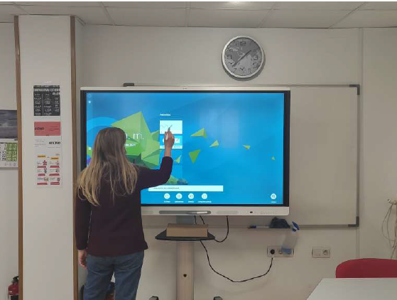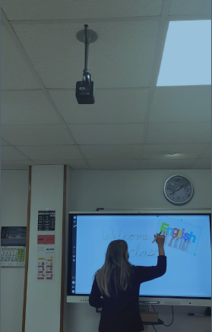
Una academia de idiomas ha decidido desarrollar un proyecto de digitalización en sus aulas. Los efectos del Covid-19 y la consecuente reducción de aforos han empujado a esta empresa a desarrollar un proyecto de digitalización que le permita trasladar sus servicios a la nube y ofrecerlos al mismo nivel de calidad en formato online.
Bajo este proyecto ha implantado dos monitores interactivos con videocámaras que le ofrecen la posibilidad de crear aulas hibridas, permitiendo la conexión simultanea de forma presencial y online. Estos monitores están dotados con un software como herramienta esencial para la creación de clases con características específicas para cada asignatura, temática o tipo de curso.

- Solución de gestión integral ERP
Gracias al programa TICCámaras, una de las Pymes beneficiaria ha podido dar un gran impulso en la digitalización de su empresa al sustituir su antigua y desfasada herramienta de gestión interna, con la que llevaban trabajando más de 15 años, por una nueva solución de gestión integral ERP en modalidad cloud.
Gracias a esta implantación han podido incrementar el control total de su actividad al tener todo centralizado en un solo programa.
Además, gracias a la modalidad cloud han podido implantar el teletrabajo y mantener actualizado el acceso a la información incluso cuando un trabajador se encuentra de viaje.

- Señalética Digital
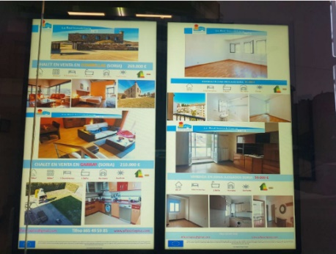
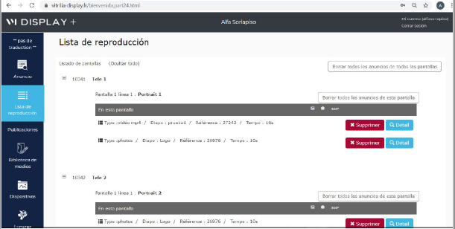
La implantación de una solución de señalética digital ha sido un gran impulso para una de las Pymes beneficiaria de este programa y establecida en el sector inmobiliario. Este proyecto incluye dos monitores LCD capaces de ofrecer información comercial 24 horas al día gracias a la herramienta software en la nube con la que se gestionan la información comercial que se reproduce en ellos de una forma fácil e intuitiva.
Han adquirido también una Tablet que sirve como equipo hardware para enviar las ordenes de contenido a las pantallas. Pueden personalizar la duración, composición y tipología de información comercial que se expone en cada momento del día y desde cualquier lugar, gracias a su modalidad iCloud.

- Creación de página web y comercio electrónico
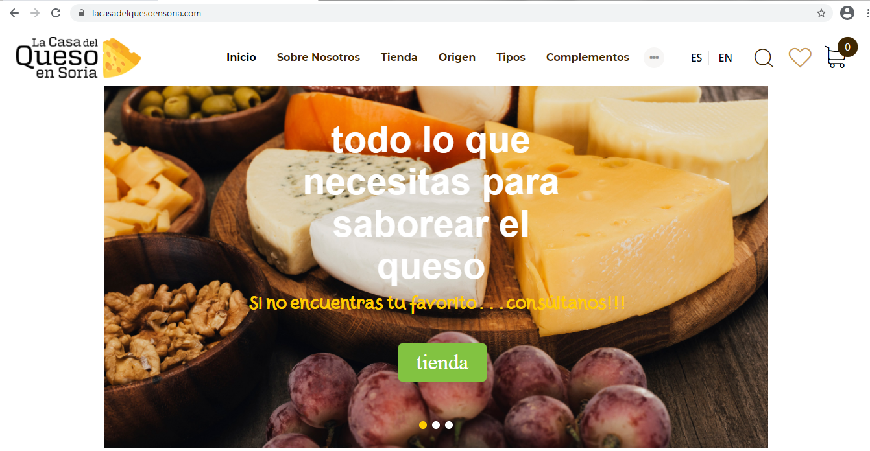

La creación o actualización de espacios de web que permitan crear presencia en Internet ha sido uno de los proyectos por excelencia desarrollados bajo este programa. Muchos lo han utilizado para actualizar sus viejas plataformas web que no transmitían una imagen veraz de lo que es su empresa en estos momentos. Otros, han creado desde cero su propio espacio web corporativo, que les ofrece la posibilidad de promocionar sus productos y servicios a través de Internet, así como la oportunidad de que la potencial clientela acceda a ella desde cualquier dispositivo.
En algunos casos también han incorporado la opción de comercializar sus productos directamente desde su portal web, ofreciendo al cliente la posibilidad de adquirir sus productos y/o servicios a través de Internet.

- Campaña de promoción online mediante sistemas de pago por clic.
El desarrollo de una campaña de promoción online mediante sistemas de pago por clic ha sido el proyecto ejecutado, entre otros, por una empresa dedicada a la instalación de sistemas de autoconsumo fotovoltaico beneficiaria de este programa.
Tras un estudio de palabras clave y la creación de distintos anuncios se han lanzado campañas en distintas plataformas de promoción online, Google Adds, Facebook, Instagram, y Twitter, en función del público objetivo al que se quería llegar.
El impacto de estas campañas ha derivado en un notable incremento de contactos a través de página web y llamadas telefónicas.

- Incorporación a plataformas de comercio electrónico de terceros
Gracias al programa TICCámaras, una pyme de expertos interioristas y fabricación de muebles de madera artesanos, ubicada en una localidad de la provincia, ha implantado un nuevo canal de ventas mediante su incorporación en una plataforma de comercio electrónico de terceros especializada en arquitectura y diseño. Con ella han abierto una ventana de visibilidad en un mercado de potenciales clientes y un nuevo canal de venta experimental.
Tras su implantación ya han podido establecer nuevos contactos con posibles clientes e información analítica de las características del usuario que se interesa por sus productos.

- Solución de gestión del acceso al establecimiento
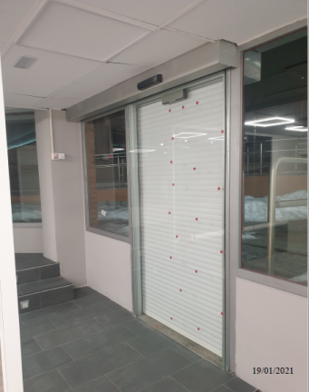
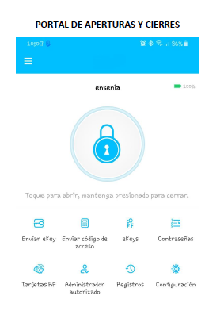

La elevada afluencia de usuarios en las instalaciones de una de las empresas beneficiarias, y la situación provocada por el COVID-19 ha hecho que una solución de gestión de clientes CRM vinculada a un sistema de puertas de acceso monitorizado y automatizado sea el proyecto implantado.

Este sistema está dotado con un software personalizado en modalidad iClould, al que se incorpora una solución Iot de control y monitorización de acceso a las instalaciones de alumnos y trabajadores. Para poder implantar este sistema se ha instalado una puerta automática, con cerradura wireless de acceso automatizado y cámaras de control y grabación.

Gracias a esta solución, para tramitar las aperturas y cierres de las puertas, se ha conseguido eliminar las llaves físicas.
Además, el aumento de control de acceso y salidas permite mantener un registro riguroso del tiempo dedicado en cada jornada laboral de manera automática.
Incluso se puede controlar la asistencia a clase de los alumnos que ya no tienen que firmar en papel.

- Catálogos digitales

Otro de los proyectos destacados entre los beneficiarios ha sido la digitalización del catálogo de productos y/o servicios de la empresa para su uso en Internet, con el objetivo de mejorar su visibilidad y crear un soporte digital donde los productos reflejen su valor.
La implantación de un proyecto como este implica la consultoría para seleccionar la plataforma más adecuada donde poner a disposición del cliente este material. El diseño y creación del contenido que compondrá el catálogo y el asesoramiento para el correcto mantenimiento de este tipo de soportes digitales.

- Apps móviles

El diseño de una APP móvil ha sido el proyecto escogido por un empresario autónomo que comercializa, entre otros productos, sistemas de vigilancia de mayores.
El objetivo ha sido mejorar la programación y comunicación de datos del sistema interno y la gestión de la relación con el cliente, facilitándole el acceso a la información de su interés.
Esta aplicación se ha diseñado tanto para dispositivos Androdi como IOS y, a través de ella, el usuario podrá gestionar sus equipos de vigilancia, recibir notificaciones, solicitar peticiones, consultar el estado de actividad de su producto o incluso activarlo y desactivarlo.

- Solución de TPV
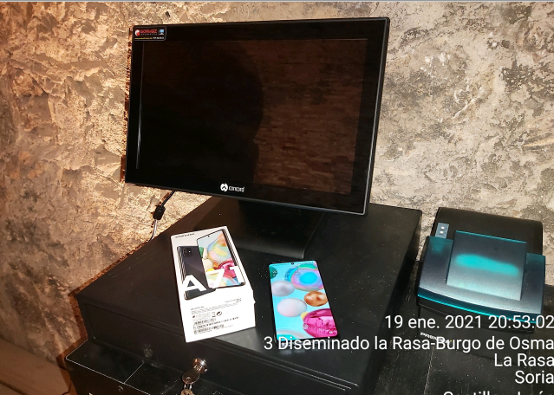
Un proyecto destacable desarrollado bajo este programa ha sido la implantación de una solución de TPV en modalidad iCloud y del equipamiento asociado para adaptarse a las necesidades específicas de la empresa y mejorar los procesos de gestión propios del sector de la hostelería y también del comercio.
La implantación de un sistema como este en una de las empresas hosteleras beneficiarias de este programa ha permitido que esta pueda enviar comandas desde cualquier parte del local destinada a dar servicios de hostelería, agilizando todo el servicio de atención al cliente y pudiendo incluso incrementar el número de mesas al que los trabajadores pueden atender. Además se ha generado un notable incremento del control de cobros y pagos que facilita notablemente los procesos contables.

PROGRAMA INNOCÁMARAS

- Vitrina de calor seco
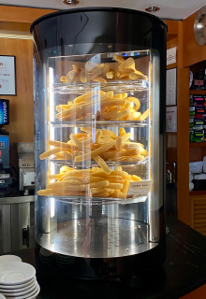
Adquisición en instalación de Vitrina estanca de calor seco ventilado para el mantenimiento de los productos de bollería y churros en caliente en una cafetería. Este equipo permite mantener unas condiciones estables de temperatura y humedad, conservando el producto en perfecto. Su diseño optimiza el consumo energético, debido a la iluminación eficiente por led y la imposibilidad de que escape el calor.
Asimismo, al tratarse de un equipo que está cerrado completamente, se evita la exposición al ambiente, mejorando las condiciones de seguridad a higiene.

- Sistema de reconocimiento facial y medición de temperatura

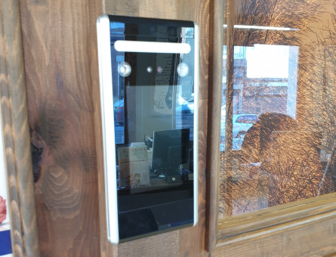
Sistema de acceso biométrico a local de eventos, para asegurar el acceso sin contacto y cumpliendo las medidas de seguridad. Se trata de un equipo móvil, lo que permite transportarlo al lugar necesario, así como adaptarse a la luminosidad del entorno. La inversión incluye:
- Termómetro digital infrarrojo manos libres M3, termómetro sin contacto. Con soporte para APP para el control y estadística de las temperaturas. Este sistema permite medir la temperatura de los asistentes manteniendo la distancia de seguridad. Al no necesitar de un trabajador que tome la temperatura directamente, se evita el riesgo de contagio.

- Máquina de control de acceso facial dinámico wifi con reconocimiento facial IR biométrico. Este sistema permite analizar el rostro y detectar si esa persona tiene acceso al recinto o no. Permite limitar el acceso a zonas restringidas sin contacto.

- Instalación fotovoltaica para el autoconsumo
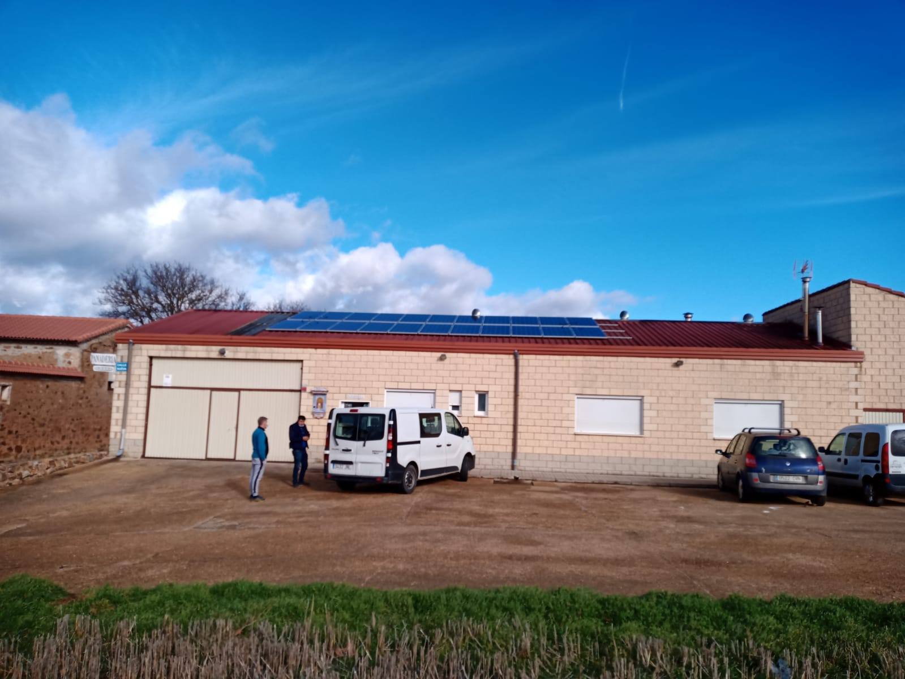
Instalación de equipos de producción energética, concretamente una instalación fotovoltaica que incluye 22 paneles de 330 W, consiguiendo una producción de 7,2 kwh
Se trata de un proyecto innovador de instalación fotovoltaica en régimen de autoconsumo a través de placas colocadas tejado, permitiendo:
- Incremento de la sostenibilidad ambiental
-Disminución de la factura eléctrica en un 35%.

- Instalación de iluminación más eficiente

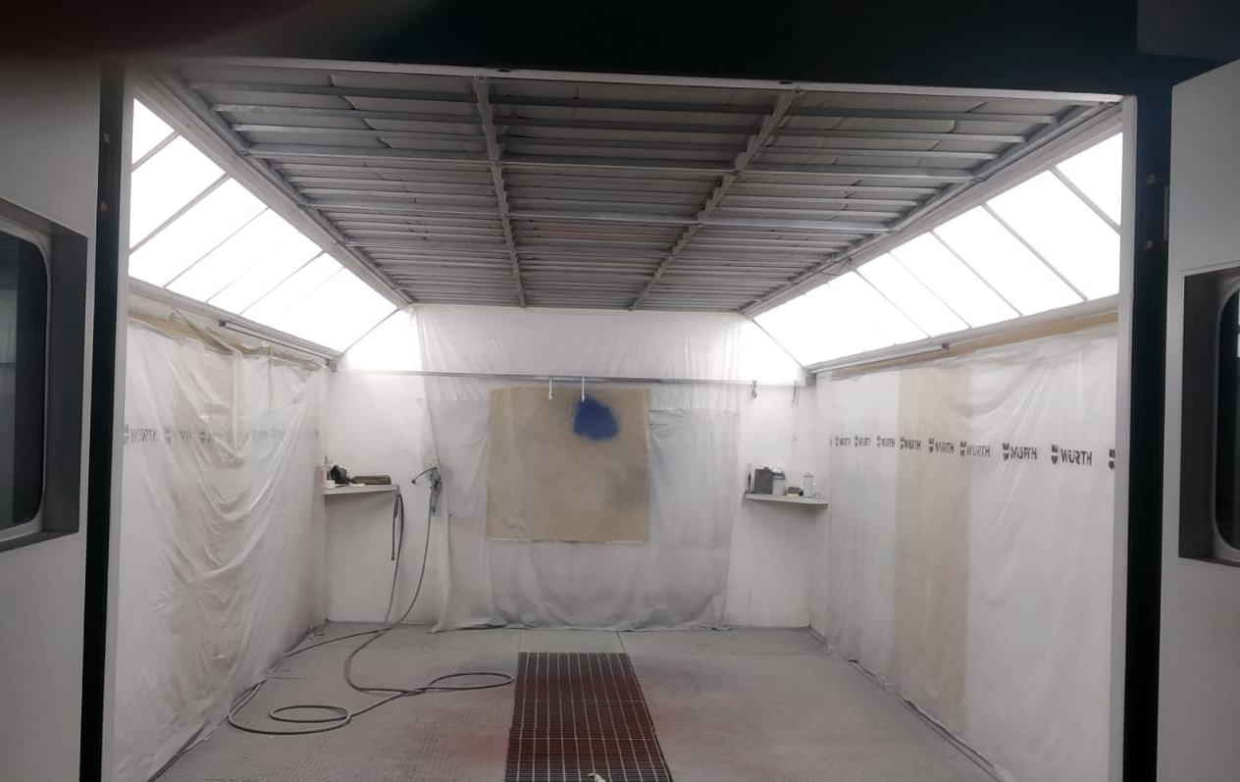
Instalación de equipos de iluminación más eficientes, reduciendo el consumo energético del centro de trabajo. Este es uno de los proyectos más implantados, consiguiendo que muchas empresas de la provincia reduzcan el impacto medioambiental de su actividad diaria.
La instalación de sistemas de iluminación mediante LED permite –además de reducir el consumo– disminuir la contaminación lumínica en exteriores, controlar la intensidad (si se dispone del equipo), encendido inmediato y reducir la emisión de calor.
Cuentan, a su vez, con una mayor vida útil. Esto implica una menor rotación de los equipos que ya de por sí son menos contaminantes.

- Equipo de seguridad inteligente

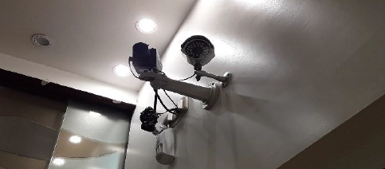

Mejora del sistema de seguridad en una joyería, con la compra e instalación de nuevos equipos de vigilancia y seguimiento, que permitan conexión con la central de alarmas. El nuevo sistema incluye:
-Equipos de videovigilancia
-Grabación de imágenes
-Sensores antirrobo.

- Sistema de pago automático
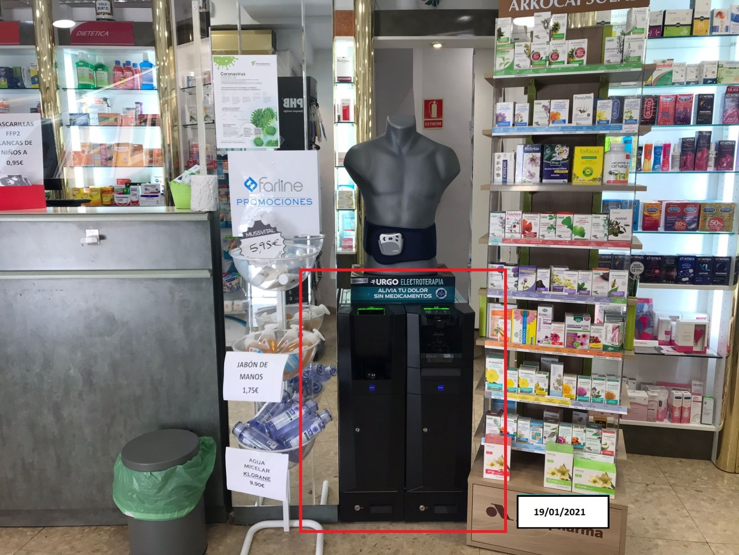

Sistema de pago automático en farmacia, evitando que los trabajadores manipulen el dinero y reduciendo así las posibilidades de contagio. Al automatizar parte del proceso se permite que el personal disponga de más tiempo en su jornada para atender a los clientes y prestar atención a las medidas de seguridad, tomando más precauciones.
El sistema incluye un cajón de pago automático integrado en el TPV de la farmacia, así como un software que permite volcar los movimientos en el ERP existente.

- Equipo de radiodiagnóstico

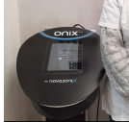

El tratamiento estético por radiofrecuencia se basa en un sistema de ondas electromagnéticas de alta frecuencia que oscilan en el campo eléctrico y magnético capaces de generar aumento de temperatura en las diferentes capas de la piel, mejorando la flacidez, celulitis, adiposidad y laxitud cutánea a la vez que aumenta el metabolismo celular consiguiendo una vasodilatación con la consecuente mejora de la circulación, oxigenación del tejido, disolución de grasa y activación el sistema linfático. También son conocidos sus efectos antinflamatorios, atávico y relajante muscular siendo un tratamiento no invasivo e indoloro.
Este equipo supone la incorporación de un equipo novedoso, ofreciendo una nueva gama de tratamientos que permiten al beneficiario diferenciarse de la competencia.

- Auditoría de producción: 5S

Auditoría de las instalaciones de la organización para adoptar medidas de mejora y análisis de los puntos críticos de la empresa, basándose en las herramientas y metodologías 5S.
Se espera que, a través de la implementación de esta metodología, se asegure el rendimiento y la eficiencia y, finalmente, mejore la productividad en el lugar de trabajo.
La metodología 5s surgió en las industrias japonesas en la década de 1950, que buscaban asegurar la calidad de sus procesos y mejorar la productividad de cara a su incursión en el mercado internacional. Los cinco principios en los que se basa son: utilización, organización, limpieza, estandarización y mantenimiento.

PROGRAMA XPANDE DIGITAL
- Creación y edición de vídeos para redes sociales

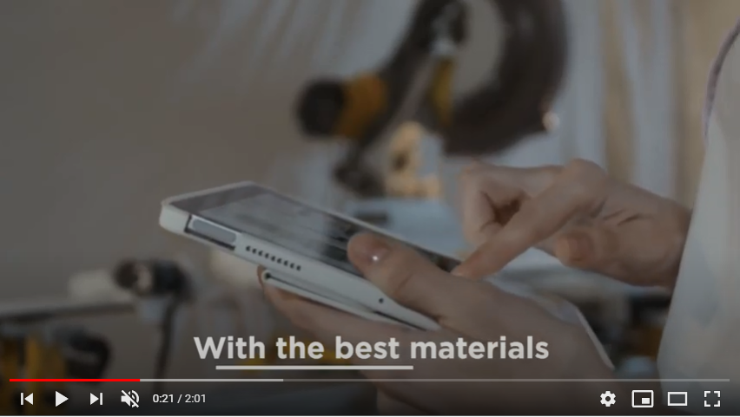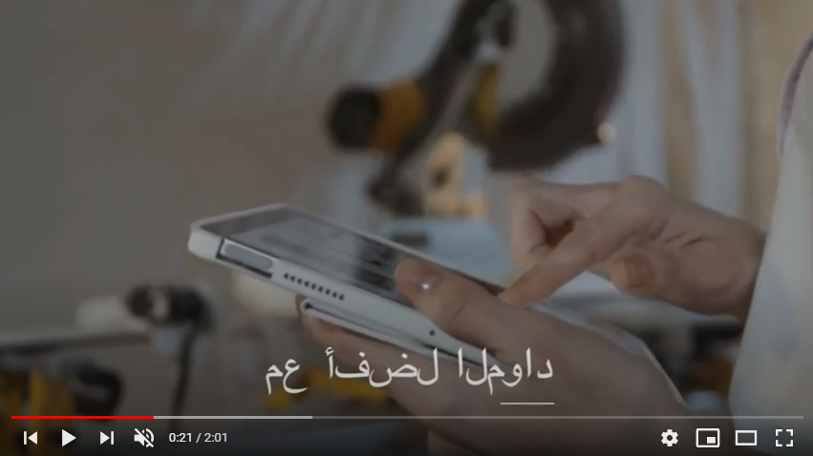
Edición de 2 videos para difundir en redes sociales en inglés, francés y árabe. Uno de ellos de 2 minutos de duración y otro resumen de 20-30 segundos, tipo spot.
Ambas producciones están dirigidas a captar nuevos clientes internacionales en Emiratos Árabes Unidos, Arabia Saudí, Túnez, Francia y Reino Unido, si bien contar con traducciones en inglés y francés permite expandir las acciones de comunicación hacia otros países

- Landing page
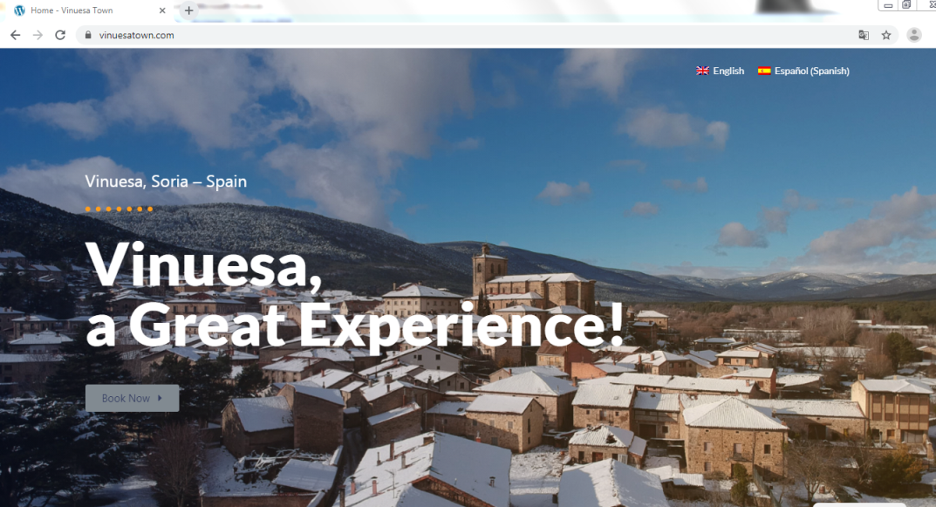

Instalación de landing page en 2 idiomas con información turística de la localidad de Vinuesa y la zona e información del Hotel Alvargonzález y con el objetivo de captar clientes europeos interesados en la zona o en un turismo similar al de la zona.
La creación de una landing page permite contar con un espacio optimizado en el que se amplíe la información de la página web principal, sin sobrecargar el contenido de esta y mejorando el posicionamiento en buscadores.

- Elaboración de web, tienda online, app y otras plataformas tecnológicas

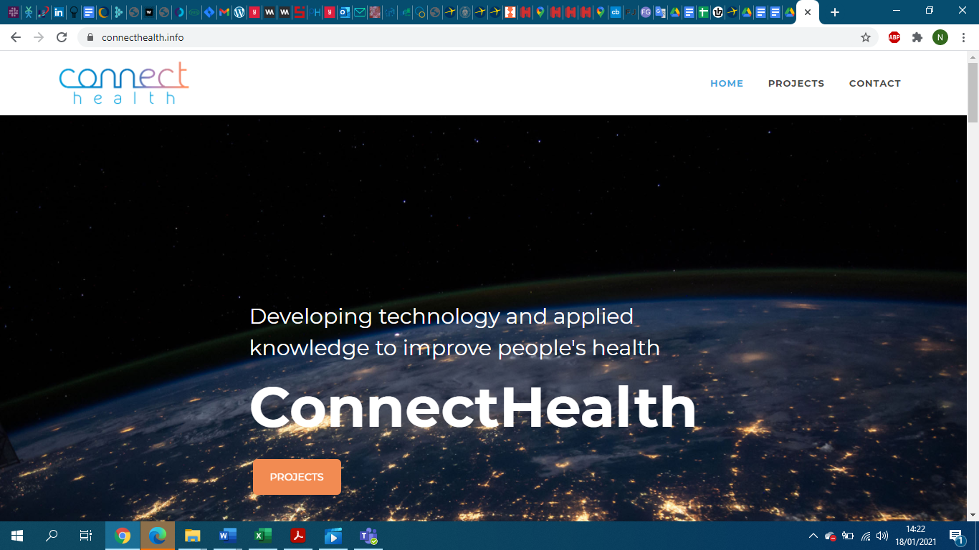

Desarrollo de nueva web dirigida al posicionamiento en el mercado canadiense y estadounidense, dando a conocer los servicios de la empresa. La web cuenta con traducciones en inglés y francés, información de los proyectos desarrollados por la empresa y un blog en el que publicar con frecuencia en los distintos idiomas de la página.

